

Tendances • Design

« Vagina Stadium » : le gazon maudit du Qatar
Il était censé ressembler à un bateau. Au final, le stade Al Wakrah, en lice pour accueillir la Coupe du monde de football en 2022, ressemble à un sexe de femme géant.

Par Marie Vaton
Publié le 28 novembre 2013 à 18h27 , mis à jour le 29 novembre 2013 à 10h34.
Lecture : 1 min

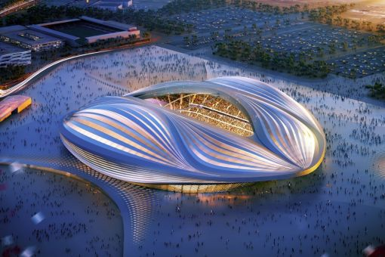

« Vagina Stadium » : le gazon maudit du Qatar AFP

Est-ce un message subliminal ? Un énorme acte manqué ? Toute la planète Internet bruisse et se gausse de l’étrange objet architectural du Qatar dévoilé la semaine dernière sur Youtube : le Al Wakrah Stadium, l’un des stades en projet pour accueillir le mondial de football en 2022, était censée épouser les formes du Dhow, un bateau traditionnel qatarien. C’est, du moins, ce que défend Zaha Hadid, l’initiatrice du projet.
L’architecte Irakienne, connue pour sa démesure, a sans doute voulu aller trop loin. Car en réalité, son stade aux allures futuristes, de forme oblongue et rosé, ressemble à s’y méprendre à un gigantesque sexe féminin, au point qu’il a été surnommé par les internautes et les journalistes le « Vagina Stadium » (stade vagin).
Dans un pays peu réputé pour ses mœurs libérés, la comparaison a de quoi choquer. Elle ravit en tout cas les commentateurs facétieux, qui ne manquent pas de saluer cette féminisation involontaire de l’architecture, jusque là dominée par des bâtiments d’allure phallique. « Dans un monde où le sport ne rime pas vraiment avec le sexe féminin, écrit ainsi la journaliste Holly Baxter dans le Guardian, la ressemblance du stade qatari avec les parties intimes d'une femme n'est peut-être pas intentionnelle, mais pour ma part je l'applaudis. Et après tout, 45 000 personnes entassées dans des organes génitaux féminins, ce n’est qu’un retour aux origines ».
De son côté, Zaha Hadid, première femme à avoir remporté le prix Prixter Architecture en 2004, n’a pas vraiment goûté la plaisanterie. « Qu'est ce qu'ils racontent ? Que n'importe quel objet qui contient un trou est un vagin? C'est ridicule! Sincèrement, si un homme avait imaginé le projet, il n'y aurait pas ces comparaisons sexuelles », s'est-elle insurgée dans Time Magazine. Le coût du projet n’a pas été dévoilé. Mais il serait estimé à environ 300 millions d'euros, dans une enveloppe globale de 5 milliards pour l'ensemble des stades.

Marie Vaton



International

57 centimes de l’heure pour construire un stade au Qatar
De nouvelles révélations sur les conditions des ouvriers immigrés travaillant sur les chantiers de la Coupe du Monde 2022 accablent le Qatar.

30/07/2014 à 17:11, Mis à jour le 19/01/2023 à 01:16

Salaire : 57 centimes euros de l’heure. C’est ce que gagnent les ouvriers immigrés sur le chantier du stade d’al-Wakrah, l’une des nombreuses installations sportives qu’érige le Qatar en vue de la Coupe du Monde 2022.
C’est le quotidien britannique le Guardian , qui travaille depuis plusieurs mois sur les conditions de vie des travailleurs étrangers au Qatar, qui a révélé l’information mercredi 30 juillet. Ses journalistes ont pu consulter les fiches de paie de la centaine de travailleurs, pour la plupart venus du Népal, du Sri Lanka et d’Inde, qui construisent l’enceinte de 40.000 places. Celles-ci révèlent que les ouvriers s’échinent parfois 30 jours d’affilé sans repos pour à peine 6 euros la journée, alors que le mercure grimpe à près de 50 degrés.
Le comité d'organisation de la Coupe du Monde au Qatar évoque "des difficultés pour calculer les heures supplémentaires" et affirme "travailler avec l'entreprise pour rectifier toute infraction".
Les ouvriers auraient aussi vu leur passeport confisqué par leurs employeurs. Une pratique courante dans l’Émirat pour acculer les ouvriers au travail forcé, que le Qatar s’était pourtant engagé à combattre en début d’année après plusieurs rappels à l’ordre d’organisations de défense des droits de l’Homme. La Confédération syndicale internationale était allée jusqu’à qualifier le Qatar "d’état esclavagiste" en juin dernier.

400 morts sur les chantiers

En février, à la suite de la publication d’un rapport d’une organisation népalaise affirmant que 400 de ses ressortissants étaient morts sur les chantiers qataris depuis 2012, le Qatar avait promis de mieux protéger les travailleurs étrangers employés à construire les infrastructures du Mondial.
Mardi, le Guardian avait déjà révélé que les ouvriers ayant participé à l’aménagement des luxueux bureaux du comité Qatar 2022 dans le gratte-ciel de la "Tour du Football" n’avaient pas été payés depuis un an, et travaillaient maintenant dans la clandestinité. Le Qatar a pourtant prévu une enveloppe de 170 milliards d’euros pour mener à bien tous ses chantiers.

Source : leJDD.fr

